视频P16〜P17：https://www.bilibili.com/video/BV1AY411E7GC?p=16

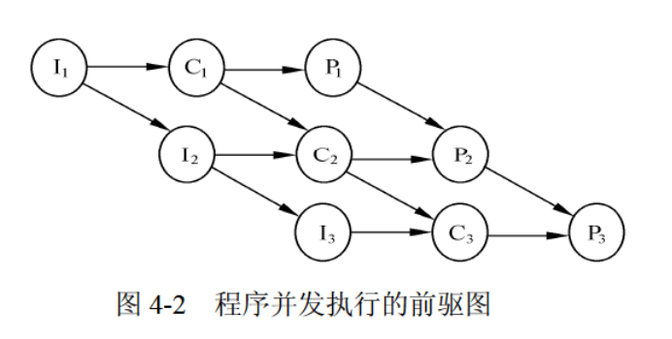

前驱图
某计算机系统中有一个CPU、一台输入设备和一台输出设备，假设系统中有三个作业T1、T2和T3，系统采用优先级调度，且T1的优先级$>$T2的优先级$>$T3的优先级。若每个作业具有三个程序段：输入${\text{I}}_{\text{i}}$、计算${\text{C}}_{\text{i}}$和输出${\text{P}}_{\text{i}}\text{（}\text{i=1,2,3}\text{）}$，执行顺序为${\text{I}}_{\text{i}}\text{、}{\text{C}}_{\text{i}}\text{、}{\text{P}}_{\text{i}}$则这三个作业各程序段并发执行的前驱图如下所示。图中①、②分别为 （24） ，③、④分别为 （25） ，⑤、⑥分别为 （26） 。（2012年下半年）
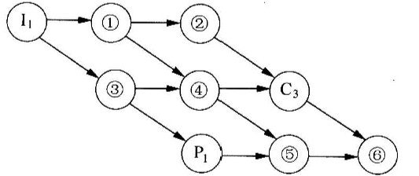
（24） A. ${\text{I}}_{\text{2}}\text{、}{\text{C}}_{\text{2}}$ B. ${\text{I}}_{\text{2}}\text{、}{\text{I}}_{\text{3}}$ C. ${\text{C}}_{\text{1}}\text{、}{\text{P}}_{\text{3}}$ D. ${\text{C}}_{\text{2}}\text{、}{\text{P}}_{\text{2}}$
（25） A. ${\text{C}}_{\text{1}}\text{、}{\text{C}}_{\text{2}}$ B. ${\text{I}}_{\text{2}}\text{、}{\text{C}}_{\text{1}}$ C. ${\text{I}}_{\text{3}}\text{、}{\text{P}}_{\text{3}}$ D. ${\text{C}}_{\text{1}}\text{、}{\text{P}}_{\text{2}}$
（26） A. ${\text{I}}_{\text{3}}\text{、}{\text{C}}_{\text{2}}$ B. ${\text{I}}_{\text{2}}\text{、}{\text{C}}_{\text{1}}$ C. ${\text{P}}_{\text{2}}\text{、}{\text{P}}_{\text{3}}$ D. ${\text{C}}_{\text{1}}\text{、}{\text{P}}_{\text{2}}$
假设某计算机系统中只有一个CPU、一台输入设备和一台输出设备，若系统中有四个作业T1、T2、T3和T4，系统采用优先级调度，且T1的优先级$>$T2的优先级$>$T3的优先级$>$T4的优先级。每个作业${\text{T}}_{\text{i}}$具有三个程序段：输入${\text{I}}_{\text{i}}$、计算${\text{C}}_{\text{i}}$和输出${\text{P}}_{\text{i}}\text{（}\text{i}=\text{1}\text{, }\text{2}\text{, }\text{3}\text{, }\text{4}\text{）}$，其执行顺序为${\text{I}}_{\text{i}}→{\text{C}}_{\text{i}}→{\text{P}}_{\text{i}}$。这四个作业各程序段并发执行的前驱图如下所示。图中①、②分别为 （24） ，③、④、⑤分别为 （25） 。（2016年下半年）
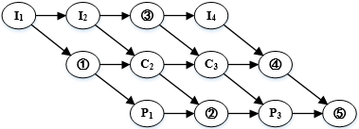
（24） A. ${\text{I}}_{\text{2}}\text{、}{\text{P}}_{\text{2}}$ B. ${\text{I}}_{\text{2}}\text{、}{\text{C}}_{\text{2}}$ C. ${\text{C}}_{\text{1}}\text{、}{\text{P}}_{\text{2}}$ D. ${\text{C}}_{\text{1}}\text{、}{\text{P}}_{\text{3}}$
（25） A. ${\text{C}}_{\text{2}}\text{、}{\text{C}}_{\text{4}}\text{、}{\text{P}}_{\text{4}}$ B. ${\text{I}}_{\text{2}}\text{、}{\text{I}}_{\text{3}}\text{、}{\text{C}}_{\text{4}}$ C. ${\text{I}}_{\text{3}}\text{、}{\text{P}}_{\text{3}}\text{、}{\text{P}}_{\text{4}}$ D. ${\text{I}}_{\text{3}}\text{、}{\text{C}}_{\text{4}}\text{、}{\text{P}}_{\text{4}}$

